电路常识性概念（8）-MOS管及简单CMOS逻辑门电路原理图
2009-03-17 19:36
现代单片机主要是采用CMOS工艺制成的。
1、MOS管 MOS管又分为两种类型：N型和P型。如下图所示：
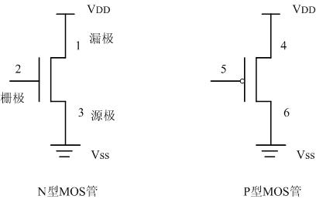
以N型管为例，2端为控制端，称为“栅极”；3端通常接地，称为“源极”；源极电压记作Vss，1端接正电压，称为“漏极”，漏极电压记作VDD。要使1端与3端导通，栅极2上要加高电平。
对P型管，栅极、源极、漏极分别为5端、4端、6端。要使4端与6端导通，栅极5要加低电平。
在CMOS工艺制成的逻辑器件或单片机中，N型管与P型管往往是成对出现的。同时出现的这两个CMOS管，任何时候，只要一只导通，另一只则不导通（即“截止”或“关断”），所以称为“互补型CMOS管”。
2、CMOS逻辑电平
高速CMOS电路的电源电压VDD通常为+5V；Vss接地，是0V。
高电平视为逻辑“1”，电平值的范围为：VDD的65%～VDD（或者VDD-1.5V～VDD）
低电平视作逻辑“0”，要求不超过VDD的35%或0～1.5V。
+1.5V～+3.5V应看作不确定电平。在硬件设计中要避免出现不确定电平。
近年来，随着亚微米技术的发展，单片机的电源呈下降趋势。低电源电压有助于降低功耗。VDD为3.3V的CMOS器件已大量使用。在便携式应用中，VDD为2.7V，甚至1.8V的单片机也已经出现。将来电源电压还会继续下降，降到0.9V，但低于VDD的35%的电平视为逻辑“0”，高于VDD的65%的电平视为逻辑“1”的规律仍然是适用的。
3、非门
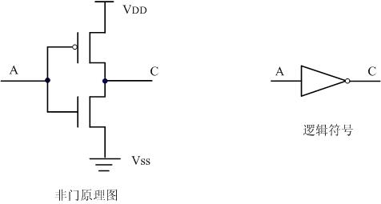
非门（反向器）是最简单的门电路，由一对CMOS管组成。其工作原理如下：
A端为高电平时，P型管截止，N型管导通，输出端C的电平与Vss保持一致，输出低电平；A端为低电平时，P型管导通，N型管截止，输出端C的电平与VDD一致，输出高电平。
4、与非门
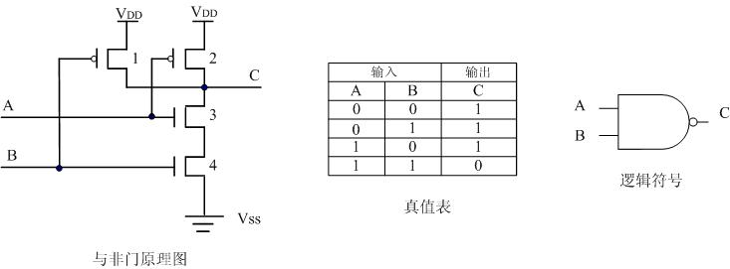
与非门工作原理：
①、A、B输入均为低电平时，1、2管导通，3、4管截止，C端电压与VDD一致，输出高电平。
②、A输入高电平，B输入低电平时，1、3管导通，2、4管截止，C端电位与1管的漏极保持一致，输出高电平。
③、A输入低电平，B输入高电平时，情况与②类似，亦输出高电平。
④、A、B输入均为高电平时，1、2管截止，3、4管导通，C端电压与地一致，输出低电平。
5、或非门
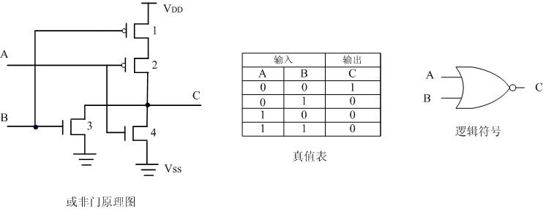
或非门工作原理：
①、A、B输入均为低电平时，1、2管导通，3、4管截止，C端电压与VDD一致，输出高电平。
②、A输入高电平，B输入低电平时，1、4管导通，2、3管截止，C端输出低电平。
③、A输入低电平，B输入高电平时，情况与②类似，亦输出低电平。
④、A、B输入均为高电平时，1、2管截止，3、4管导通，C端电压与地一致，输出低电平。
注：
将上述“与非”门、“或非”门逻辑符号的输出端的小圆圈去掉，就成了“与”门、“或”门的逻辑符号。而实现“与”、“或”功能的电路图则必须在输出端加上一个反向器，即加上一对CMOS管，因此，“与”门实际上比“与非”门复杂，延迟时间也长些，这一点在电路设计中要注意。
6、三态门
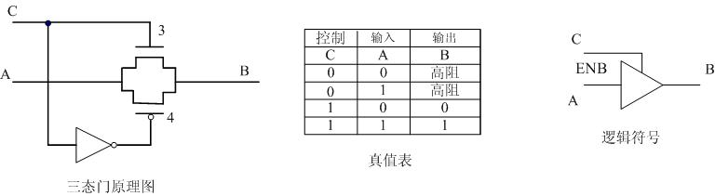
三态门的工作原理：
当控制端C为“1”时，N型管3导通，同时，C端电平通过反向器后成为低电平，使P型管4导通，输入端A的电平状况可以通过3、4管到达输出端B。
当控制端C为“0”时，3、4管都截止，输入端A的电平状况无法到达输出端B，输出端B呈现高电阻的状态，称为“高阻态”。
这个器件也称作“带控制端的传输门”。带有一定驱动能力的三态门也称作“缓冲器”，逻辑符号是一样的。
注：
从CMOS等效电路或者真值表、逻辑表达式上都可以看出，把“0”和“1”换个位置，“与非”门就变成了“或非”门。对于“1”有效的信号是“与非”关系，对于“0”有效的信号是“或非”关系。
上述图中画的逻辑器件符号均是正逻辑下的输入、输出关系，即对“1”（高电平）有效而言。而单片机中的多数控制信号是按照负有效（低电平有效）定义的。例如片选信号CS（Chip Select），指该信号为“0”时具有字符标明的意义，即该信号为“0”表示该芯片被选中。因此，“或非”门的逻辑符号也可以画成下图。
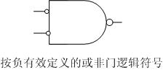
7、组合逻辑电路
“与非”门、“或非”门等逻辑电路的不同组合可以得到各种组合逻辑电路，如译码器、解码器、多路开关等。
组合逻辑电路的实现可以使用现成的集成电路，也可以使用可编程逻辑器件，如PAL、GAL等实现。

